BÁO CÁO LAB 5
THIẾT LẬP TƯỜNG LỬA PFSENSE
Link video YouTube: https://youtu.be/o4QR7e2Zg6E

1. Mục tiêu và mô hình thực hành
Mục tiêu
- Xây dựng mô hình mạng có tường lửa pfSense bảo vệ LAN và vùng DMZ.
- Cấu hình WAN, LAN, DMZ, NAT và firewall rule.
- Dùng Windows Server làm máy trong LAN để kiểm thử lưu lượng.
- Thực hành nhiều tình huống firewall thay vì chỉ tạo một rule đơn giản.
Môi trường thực hiện: VMware Workstation; pfSense; Windows 11 làm host LAN; Ubuntu Server làm LAN-Test; Metasploitable2 làm host DMZ. Windows 11 và Metasploitable2 được sử dụng để kiểm thử lưu lượng trong mô hình này.
Thiết bị | Mạng VMware | IPv4 | Gateway
pfSense WAN | NAT / VMnet8 | 192.168.209.136/24 | Theo DHCP
pfSense LAN | VMnet1 | 10.0.0.1/8 | —
pfSense OPT1 | VMnet2 | 172.16.0.1/16 | —
Windows 11 | VMnet1 | 10.0.0.2/8 | 10.0.0.1
Ubuntu LAN-Test | VMnet1 | 10.0.0.3/8 | 10.0.0.1
Metasploitable2 | VMnet2 | 172.16.0.2/16 | 172.16.0.1
WAN 192.168.209.0/24 không chồng lấn LAN 10.0.0.0/8 và DMZ 172.16.0.0/16. Địa chỉ WAN có thể thay đổi theo DHCP.

2. Chuẩn bị mạng và máy ảo
Kiểm tra IP và route của máy thật để xác định các dải mạng đang sử dụng, tránh chồng lấn với LAN và DMZ của bài lab.
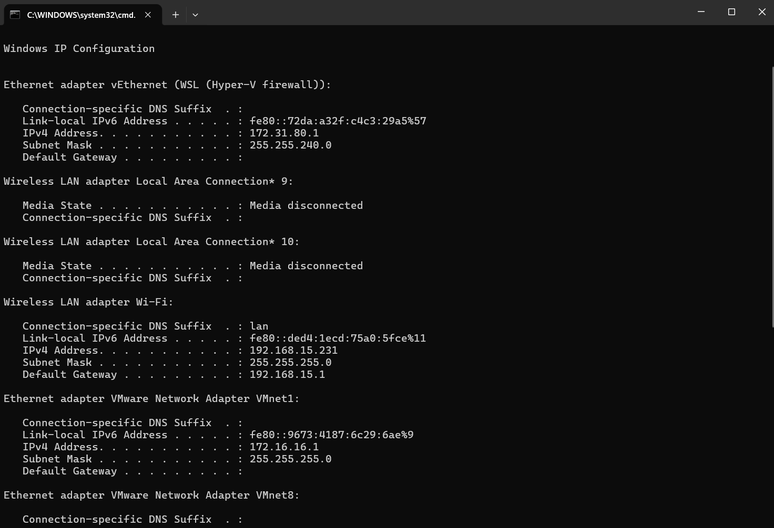
Hình 1. Kiểm tra địa chỉ IP trên máy thật trước khi cấu hình mạng lab.
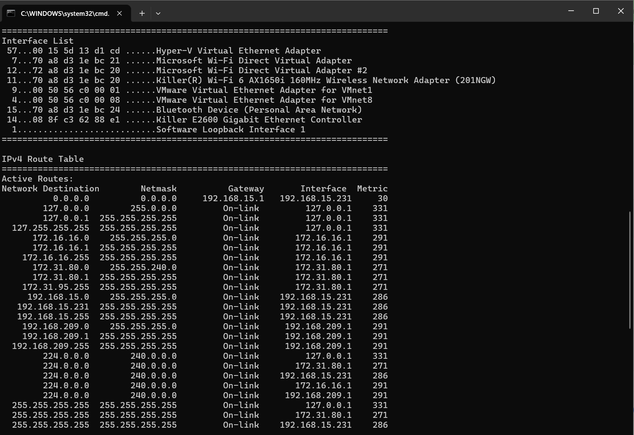
Hình 2. Kiểm tra bảng định tuyến trên máy thật.

2.1. Ánh xạ mạng VMware
WAN dùng NAT; LAN nối VMnet1; DMZ nối VMnet2. Các host phải gắn vào đúng mạng ảo tương ứng với interface của pfSense.
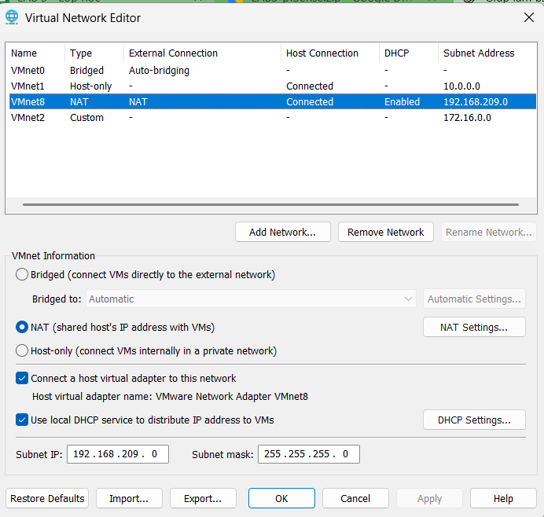
Hình 3. Cấu hình các mạng ảo trong VMware Virtual Network Editor.
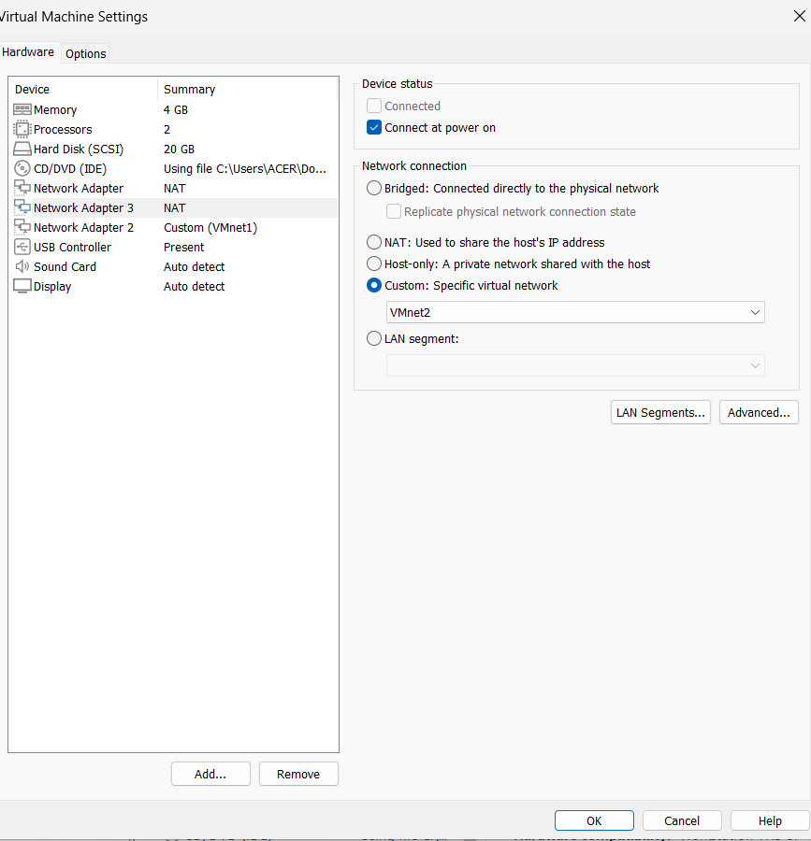
Hình 4. Cấu hình card mạng máy ảo pfSense.

2.2. Cài đặt và cấu hình interface
Cài đặt pfSense và gán WAN, LAN, OPT1. LAN đặt 10.0.0.1/8; OPT1 đặt 172.16.0.1/16.
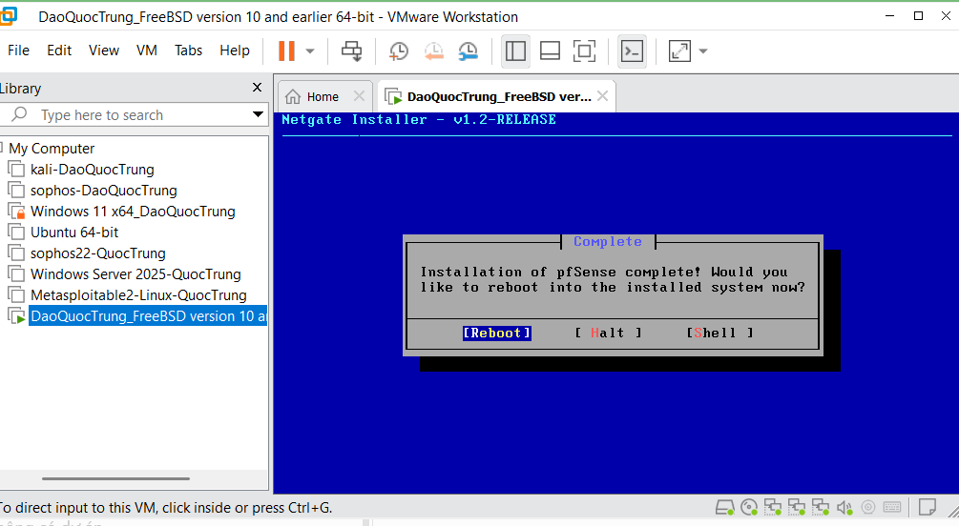
Hình 5. Hoàn tất cài đặt pfSense.
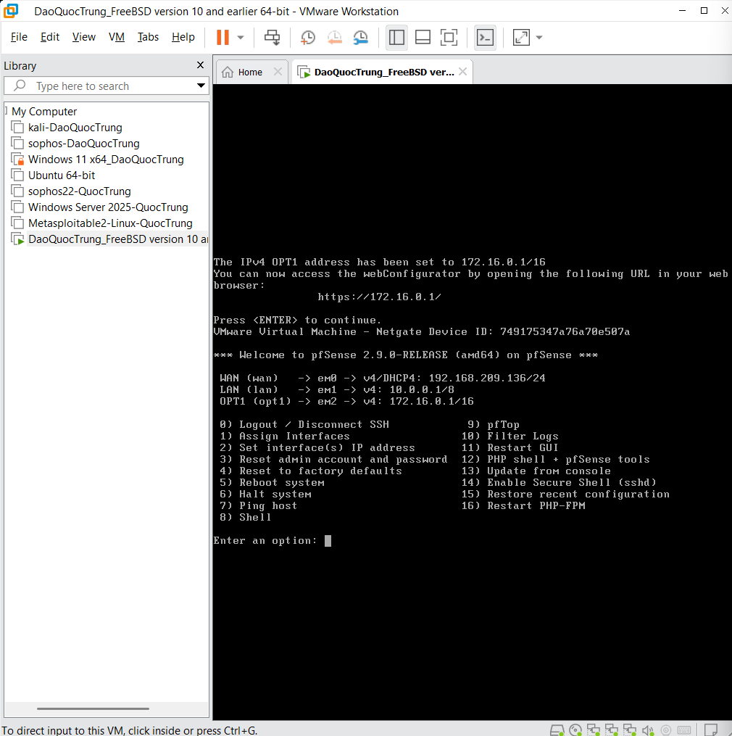
Hình 6. Console pfSense hiển thị cấu hình các interface.

2.3. Rule nền tảng
Giữ Anti-Lockout Rule để quản trị WebGUI. OPT1 có rule Pass nền tảng. Hai Default allow LAN được vô hiệu hóa khi chuyển sang các tình huống kiểm thử.
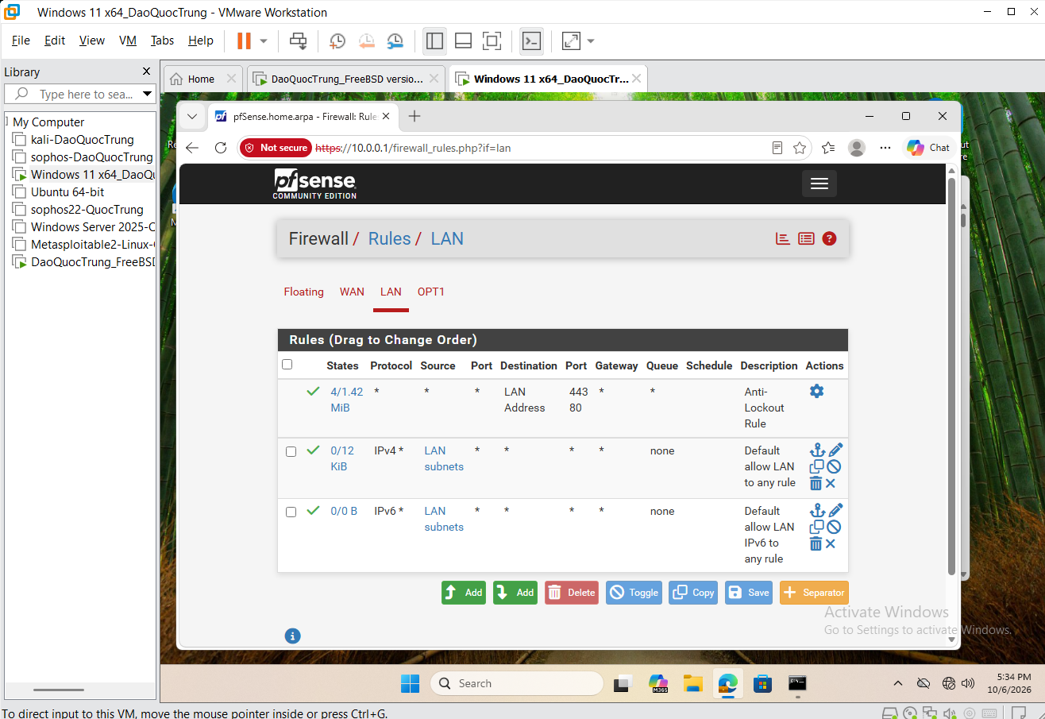
Hình 7. Danh sách rule LAN ban đầu và Anti-Lockout Rule.
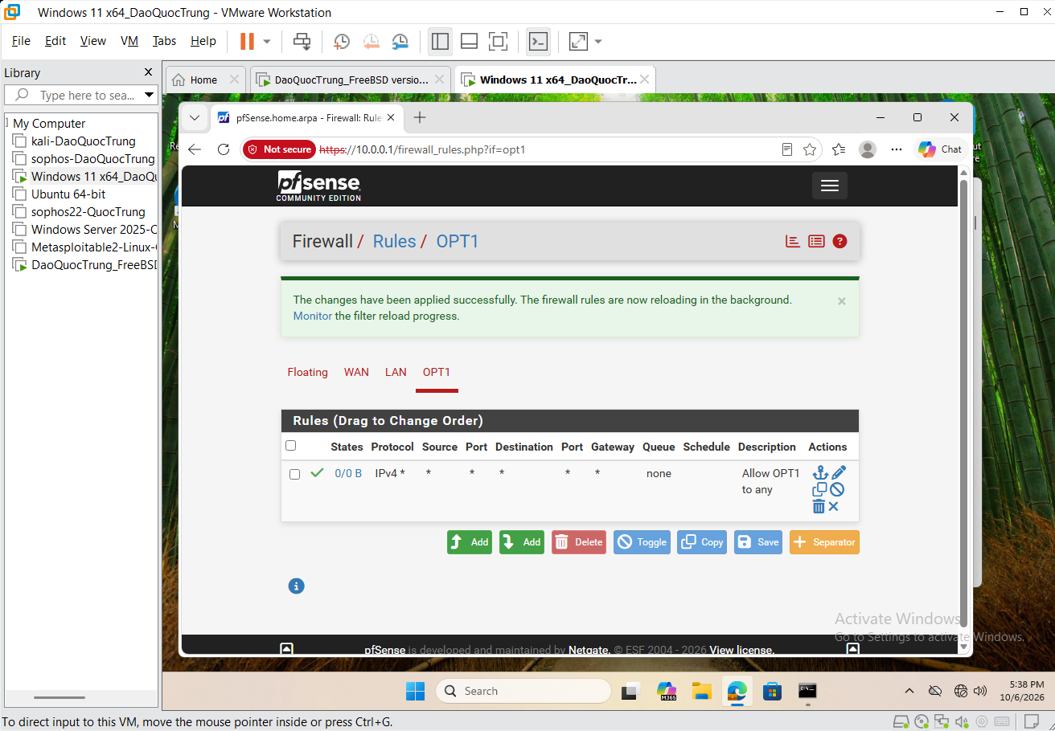
Hình 8. Rule nền tảng cho phép lưu lượng từ OPT1.

2.4. IP tĩnh cho host DMZ
Metasploitable2 dùng eth0 với IP 172.16.0.2, netmask 255.255.0.0 và gateway 172.16.0.1. Cấu hình được lưu trong /etc/network/interfaces.
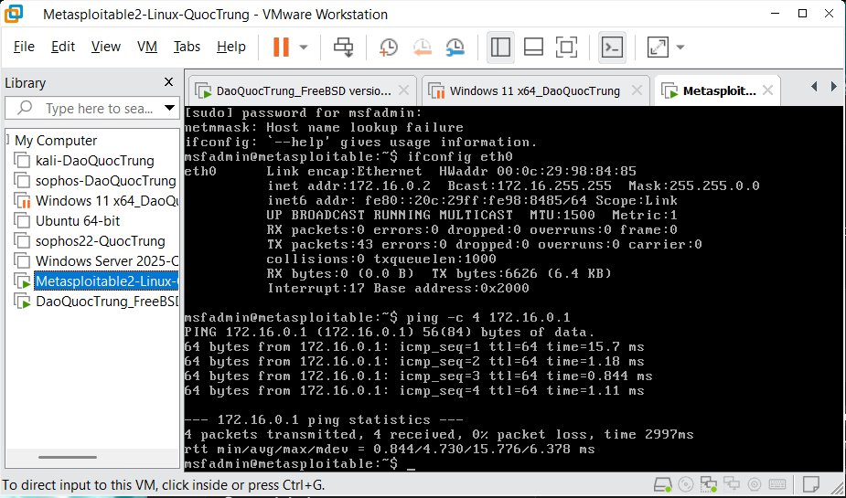
Hình 9. Đặt địa chỉ 172.16.0.2/16 và ping OPT1 172.16.0.1 thành công.
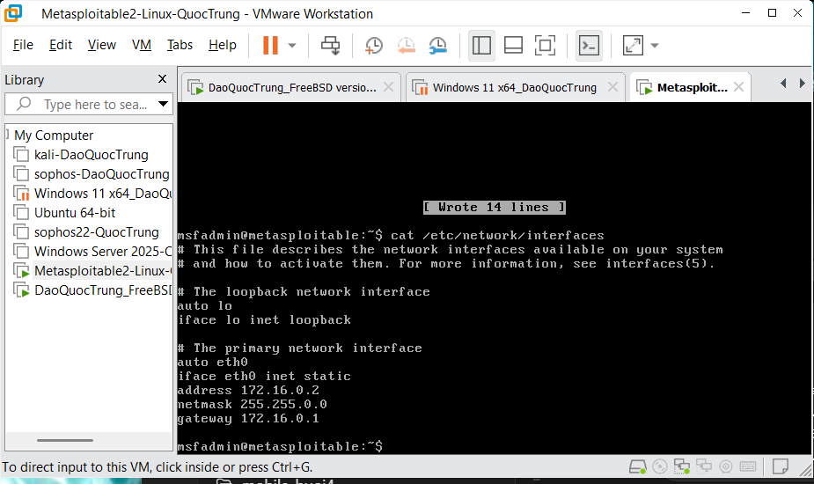
Hình 10. Lưu IP tĩnh và gateway trong /etc/network/interfaces.

2.5. Kiểm tra kết nối nền tảng
Kiểm tra route và ping từ DMZ tới OPT1; tiếp theo ping từ Windows LAN tới Metasploitable2.
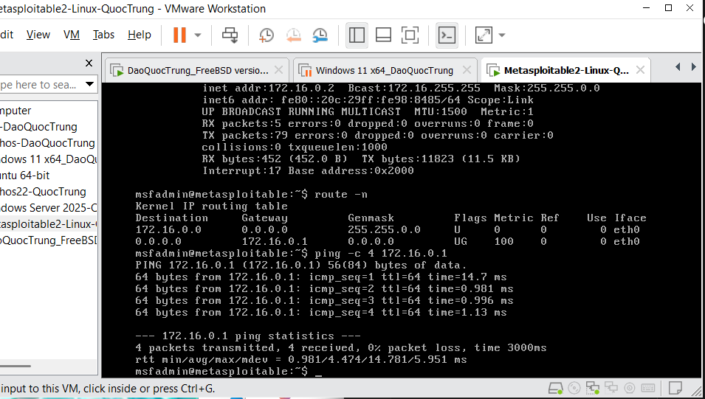
Hình 11. Gateway 172.16.0.1 và kiểm thử kết nối DMZ tới pfSense.
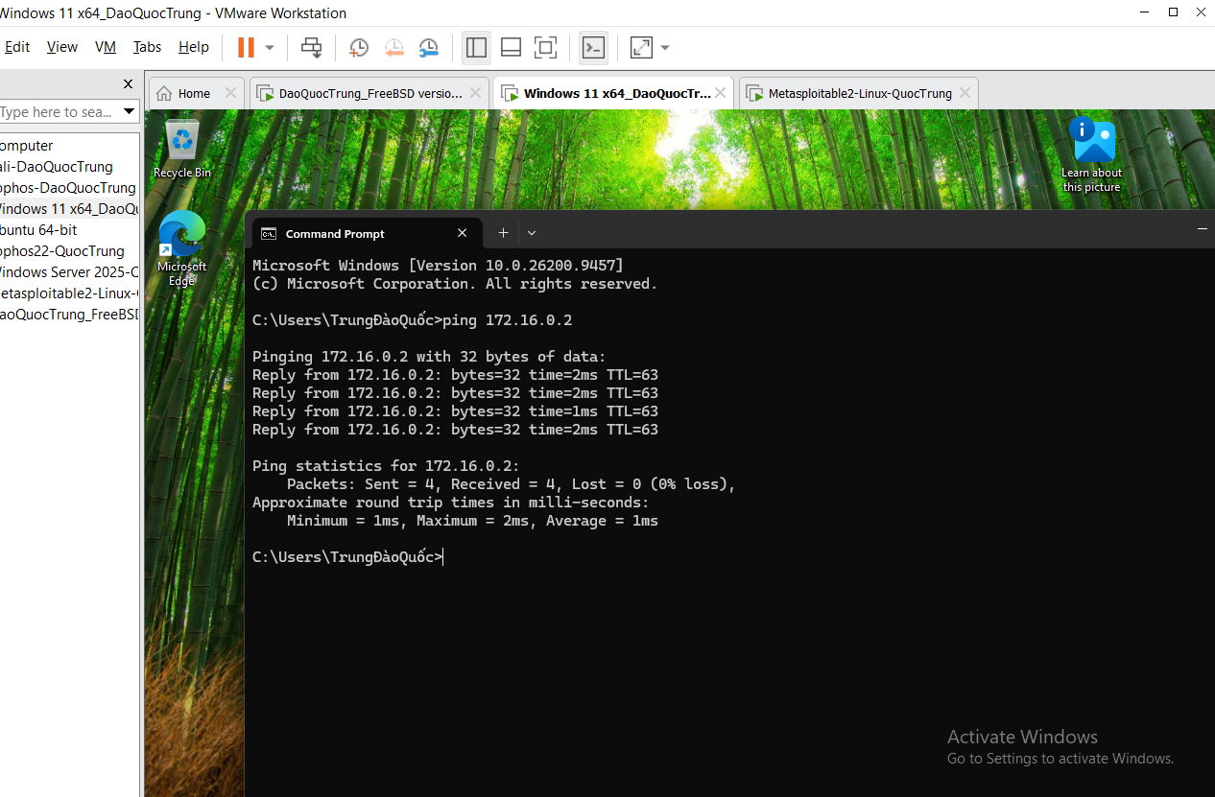
Hình 12. Windows LAN ping Metasploitable2 trong DMZ thành công.
Kết quả: các phép thử ping nhận đủ phản hồi; đường kết nối LAN và DMZ hoạt động trước khi áp dụng các rule tình huống.

3. Tình huống 1 Chặn ICMP và cho Web DNS
Trên LAN, tắt hai Default allow LAN và các rule Pass tổng quát. Theo thứ tự: Block IPv4 ICMP từ LAN subnets tới Any; Pass TCP/UDP destination port 53; Pass TCP destination ports 80 và 443 qua alias WEB_PORTS. Apply Changes và Reset States trước khi kiểm thử.
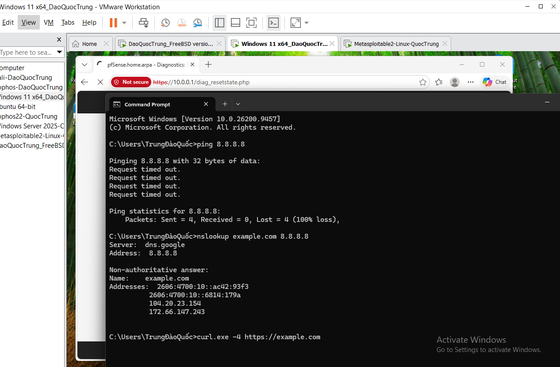
Hình 13. Tình huống 1: ping Internet bị chặn, DNS qua 8.8.8.8 thành công.
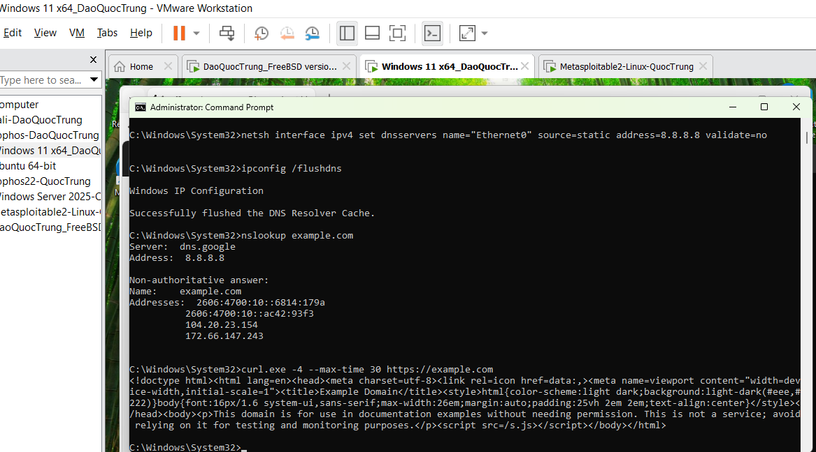
Hình 14. Tình huống 1: cấu hình DNS và truy cập HTTPS trả về nội dung Example Domain.
Kết quả: ping 8.8.8.8 mất 100% gói; nslookup qua 8.8.8.8 phân giải thành công; curl.exe -4 https://example.com nhận HTML. DNS ban đầu chưa được cấu hình trên Windows; sau khi đặt DNS 8.8.8.8, HTTPS hoạt động.

4. Tình huống 2 Chỉ cho một host ra Internet
Chuẩn bị Ubuntu LAN-Test độc lập, một card mạng gắn VMnet1 để kiểm thử host bị chặn.
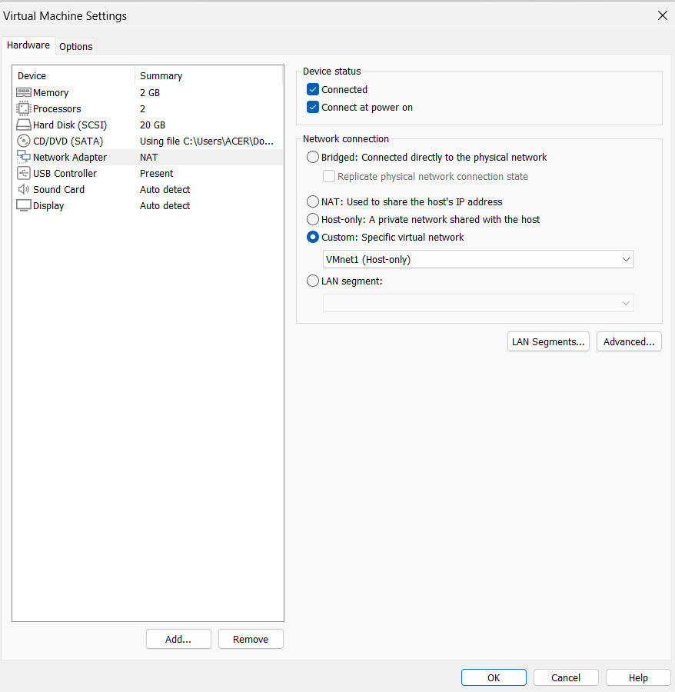
Hình 15. Kết nối Ubuntu LAN-Test vào Custom VMnet1.

4.1. Cấu hình Ubuntu LAN Test
Cấu hình Netplan cho ens33: tắt DHCP, đặt 10.0.0.3/8, route mặc định qua 10.0.0.1 và DNS 8.8.8.8. Chạy sudo netplan apply rồi kiểm tra ip -br addr và ip route.
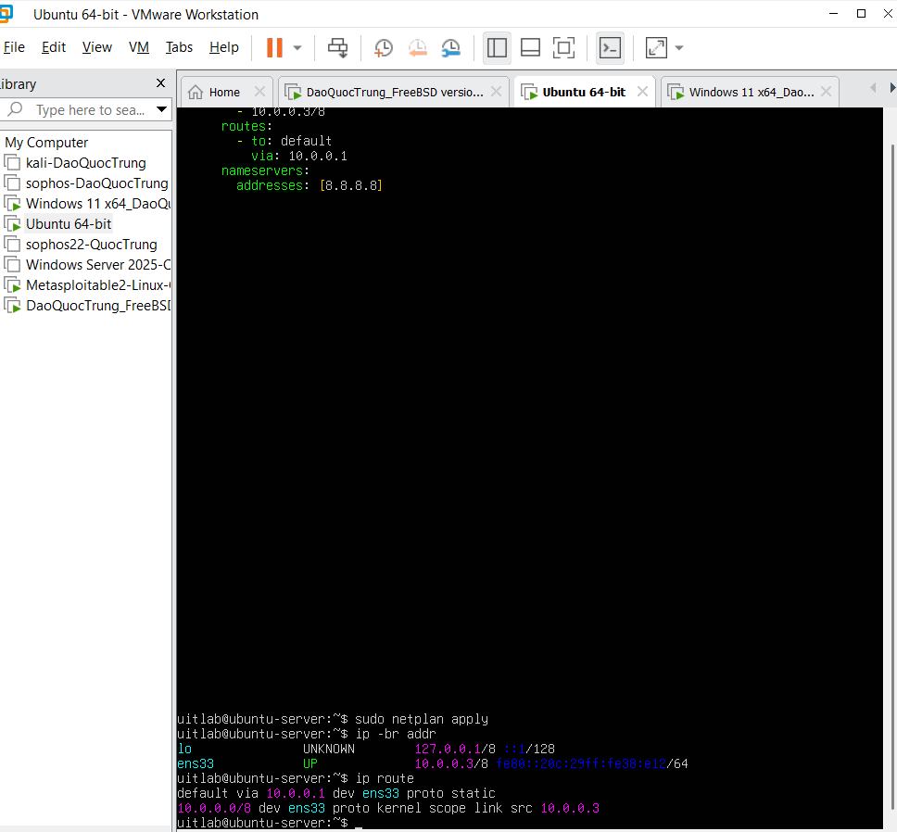
Hình 16. Ubuntu sử dụng IP 10.0.0.3/8 và default gateway 10.0.0.1.

4.2. Rule và phép thử host được phép
Tắt các rule của tình huống 1. Trên LAN tạo Pass IPv4 Any từ 10.0.0.2 tới Any ở trên Block IPv4 Any từ LAN subnets tới Any. Apply Changes và Reset States; mở các lệnh ping mới.
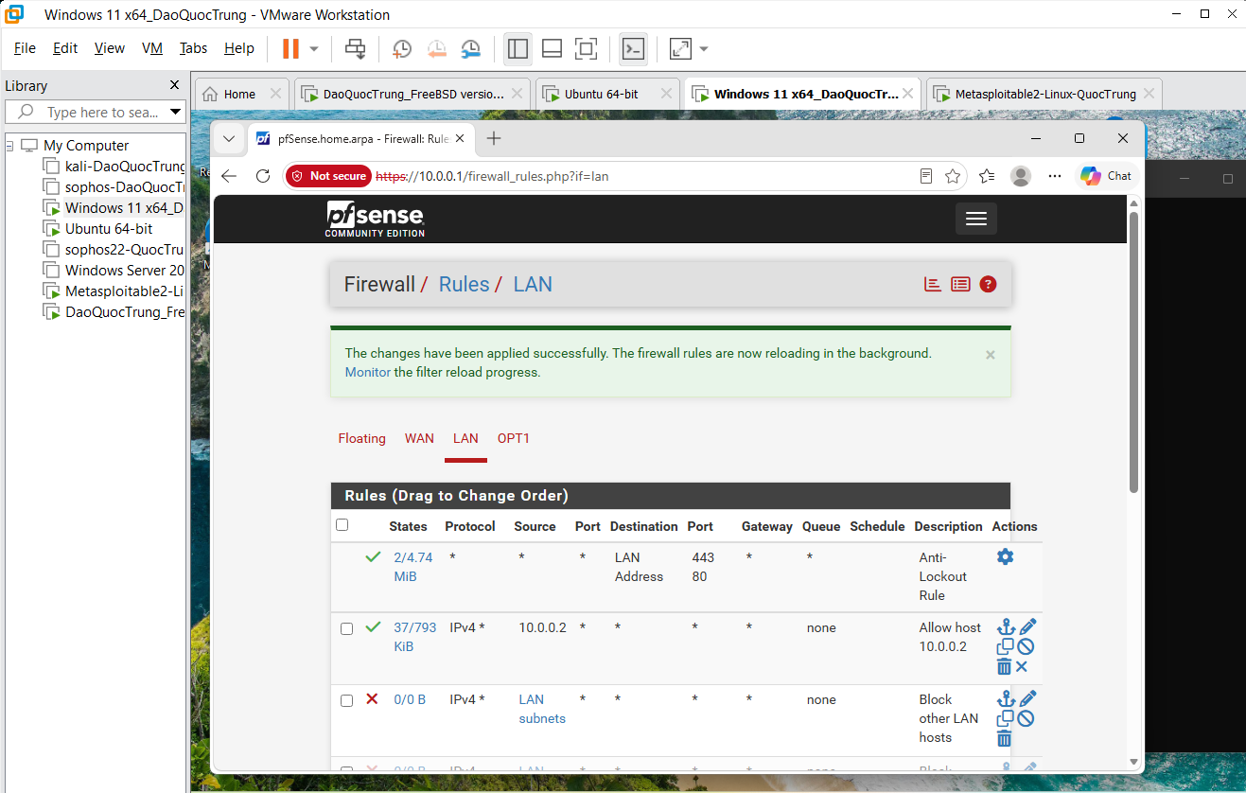
Hình 17. Tình huống 2: Pass host 10.0.0.2 ở trên Block LAN subnets.
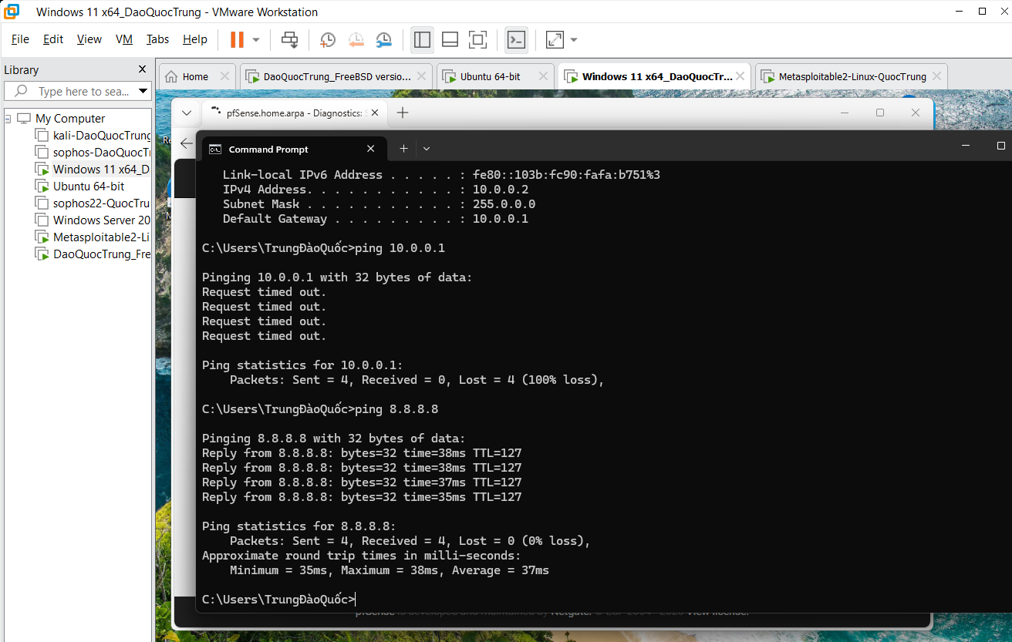
Hình 18. Windows 10.0.0.2 ping 8.8.8.8 thành công, 0% mất gói.

4.3. Kiểm thử host bị chặn
Trên Ubuntu 10.0.0.3 chạy ping tới 8.8.8.8. Tùy chọn -w 2 trong ảnh giới hạn tổng thời gian thử hai giây.
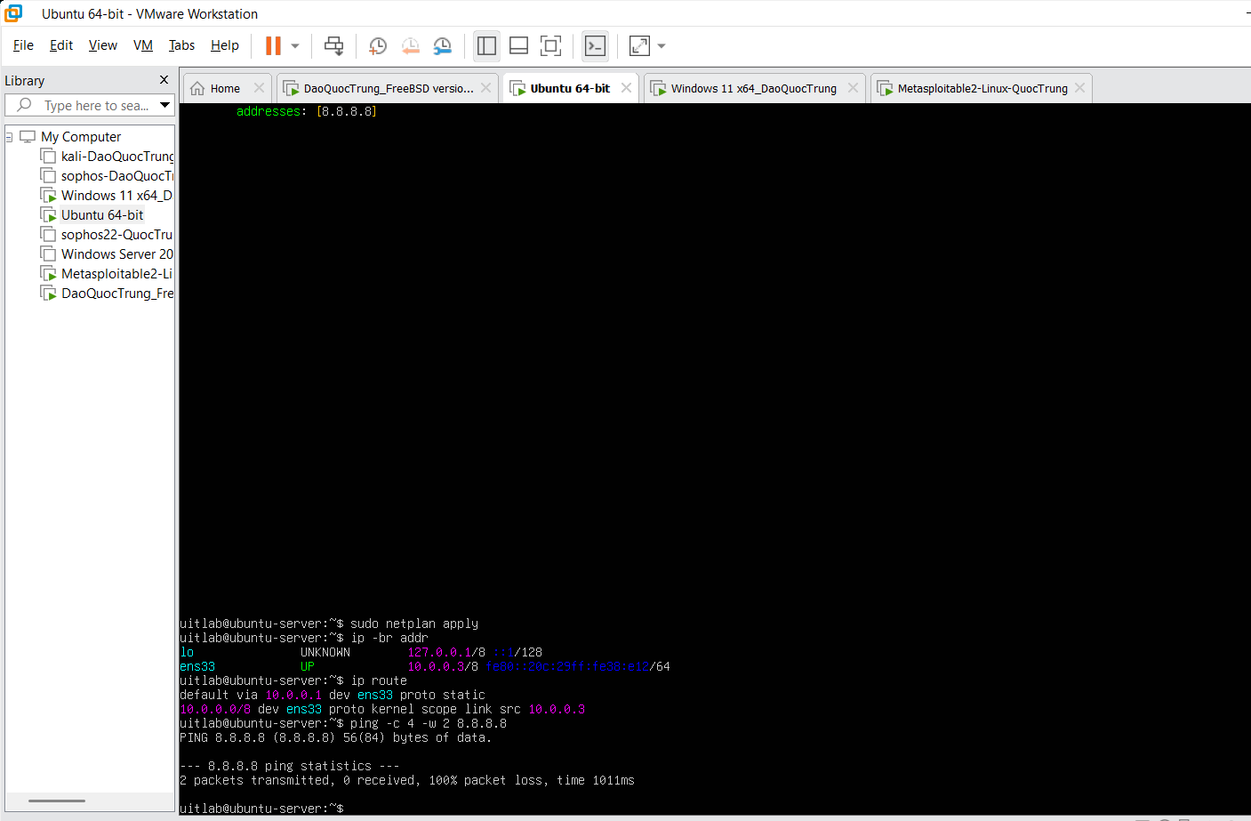
Hình 19. Ubuntu 10.0.0.3 ping 8.8.8.8 không nhận phản hồi, 100% mất gói.
Kết quả: Windows 10.0.0.2 nhận 4/4 phản hồi; Ubuntu 10.0.0.3 không nhận phản hồi. Rule Pass cho host cụ thể được xét trước rule Block LAN, nên chỉ host 10.0.0.2 được ra Internet.

5. Tình huống 3 Cô lập DMZ khỏi LAN
Cho phép ICMP Echo trên Windows bằng rule LAB-Allow-ICMPv4-Echo. Khi OPT1 chỉ có rule Pass nền tảng, từ Metasploitable2 ping 10.0.0.2 thành công. Sau đó thêm Block IPv4 Any từ OPT1 subnets tới LAN subnets ở trên Allow OPT1 to any.
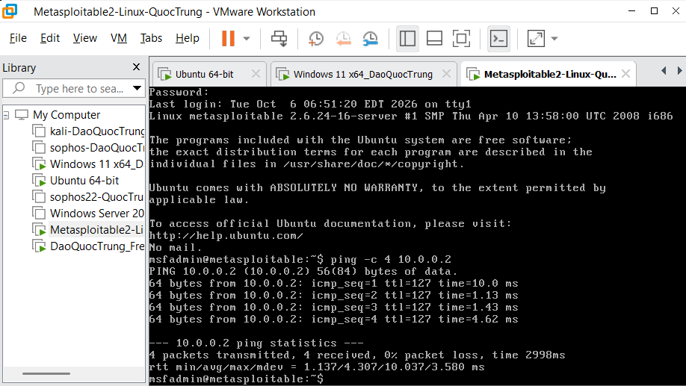
Hình 20. Baseline: DMZ ping Windows LAN thành công trước khi thêm Block.
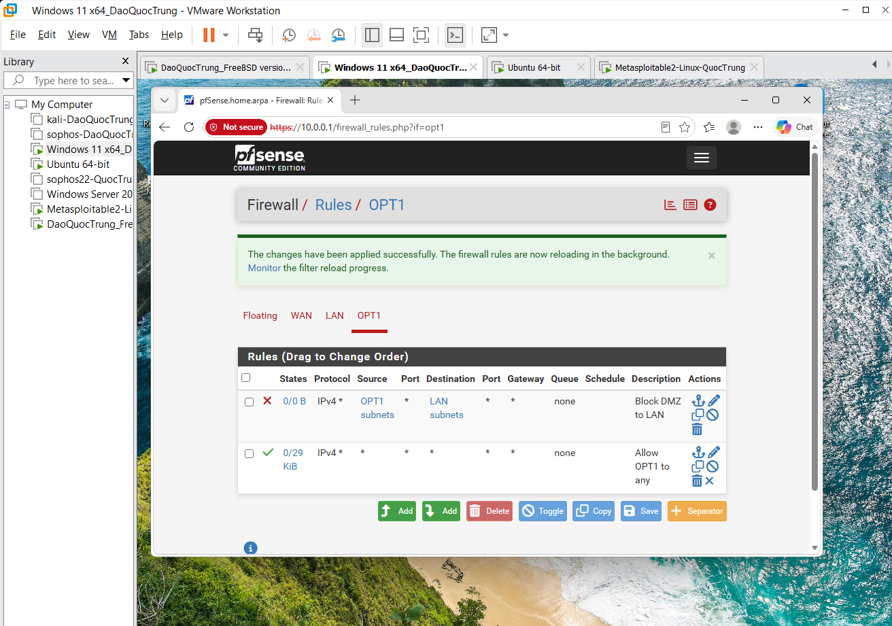
Hình 21. Rule Block OPT1 subnets tới LAN subnets đặt trên rule Allow OPT1 to any.

5.1. Kiểm thử sau khi cô lập
Sau Apply Changes và Reset States, chạy lại ping 10.0.0.2, ping 8.8.8.8 và nslookup example.com 8.8.8.8 từ Metasploitable2.
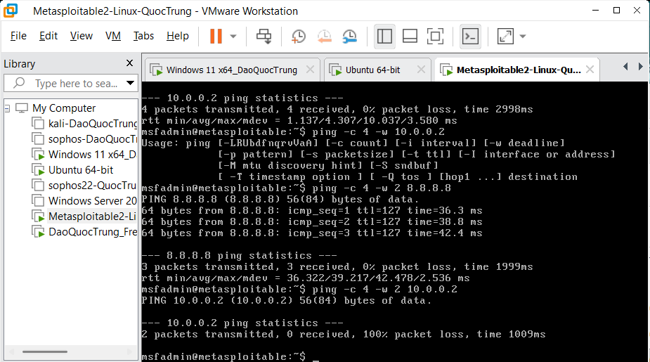
Hình 22. Sau khi cô lập: ping LAN thất bại trong khi DMZ vẫn ping Internet thành công.
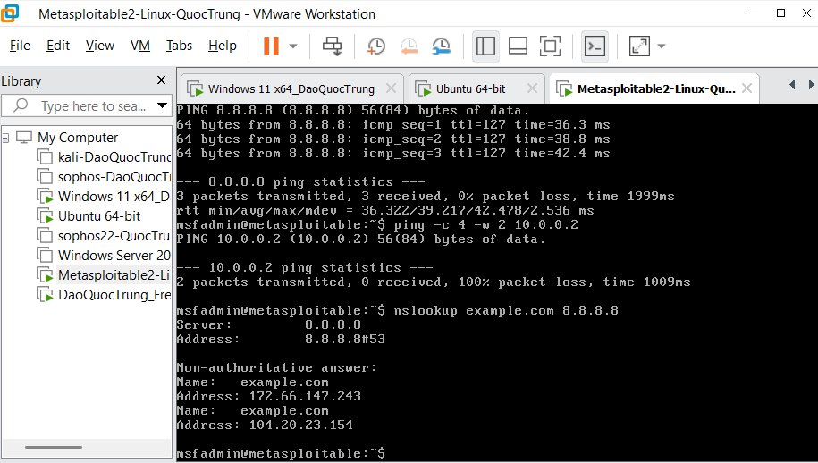
Hình 23. DMZ bị chặn tới LAN nhưng vẫn truy cập Internet và phân giải DNS được.
Kết quả: trước Block, DMZ ping LAN thành công; sau Block, ping LAN mất 100% gói. DMZ vẫn ping Internet và phân giải DNS được. Cặp kết quả trước và sau chứng minh rule pfSense thực hiện việc cô lập.

6. Trả lời câu hỏi

1. Phân biệt vai trò NAT và firewall rule
NAT chuyển đổi địa chỉ hoặc cổng, ví dụ đổi địa chỉ nguồn LAN/DMZ sang WAN khi ra Internet. Firewall rule quyết định lưu lượng nào được phép hoặc bị chặn. Có NAT không đồng nghĩa lưu lượng đã được cho phép; cần rule phù hợp trên interface nhận gói.

2. Vì sao tách máy chủ Web Mail FTP vào DMZ
DMZ tách dịch vụ được truy cập từ bên ngoài khỏi mạng nội bộ. Khi máy chủ bị xâm nhập, rule DMZ tới LAN giúp hạn chế truy cập tới máy và dữ liệu nội bộ; chỉ mở các kết nối thực sự cần thiết.

3. Khi Block nằm dưới Pass tổng quát
Với các interface rule thông thường, pfSense xét từ trên xuống và áp dụng rule khớp đầu tiên. Pass tổng quát khớp trước sẽ cho phép lưu lượng, khiến Block bên dưới không được áp dụng cho lưu lượng đó.

4. Chặn ping nhưng vẫn cho Web
Tạo Block ICMP từ LAN tới Any; Pass TCP/UDP destination port 53 cho DNS; Pass TCP destination ports 80 và 443 cho Web. Tắt Pass LAN tới Any và xóa state cũ trước khi kiểm thử.

5. Logging giúp gì trong xử lý sự cố
Firewall Log cho biết lưu lượng bị chặn hoặc được ghi log, thời điểm, interface, địa chỉ nguồn/đích, giao thức và cổng. Đối chiếu bản ghi với rule giúp xác định nguyên nhân và phân biệt lỗi firewall với lỗi dịch vụ, DNS hoặc routing.

6. Nêu ít nhất ba biện pháp hardening
Đổi mật khẩu quản trị mạnh và giới hạn WebGUI/SSH cho máy quản trị; cập nhật bản vá sau khi kiểm tra tương thích; dùng rule theo nguyên tắc chỉ cho phép lưu lượng cần thiết và cô lập DMZ; tắt dịch vụ không dùng; bật log cho rule quan trọng và sao lưu cấu hình định kỳ.

7. Kết luận
Ba tình huống kiểm thử cho thấy pfSense có thể lọc theo giao thức và cổng, theo địa chỉ nguồn của từng host và theo vùng mạng. Thứ tự rule, cấu hình IP/gateway/DNS và việc Reset States ảnh hưởng trực tiếp tới kết quả kiểm thử.

